暨南大学本科实验报告专用纸
课程名称 计算机视觉实验 成绩评定
实验项目名称 传统机器学习方法在手写数字图像分类中的应用 指导教师 赵乘骥 实验项目编号 实验项目类型 实验地点 教108 学生姓名 王雪菲 学号 2023103297 学院 国际能源学院 系 专业 自动化 实验时间 2026 年 5 月 8 日 午～ 5 月 8 日 午 温度 ℃湿度
- 实验目的
- 理解图像如何转换为机器学习模型可处理的特征向量；
- 掌握训练集和测试集的划分方法及其作用；
- 学习常见传统机器学习分类器的基本使用方法；
- 比较不同分类器在同一图像分类任务中的表现差异；
- 学会使用准确率、混淆矩阵和错误样本分析评价分类结果。
- 数据集说明
项目 | 内容
数据集名称 | sklearn digits（手写数字数据集）
图像大小 | 8 × 8 像素
样本数量 | 1797 张图像
类别数量 | 10 类（数字 0-9）
任务类型 | 图像分类
特征向量表示方式：每张 8×8 的灰度图像按行展开，将第1行8个像素、第2行8个像素……第8行8个像素依次拼接，形成一个长度为 64 维的特征向量。每个元素代表对应位置的灰度值（范围 0-16）。
如：[ 0. 0. 5. 13. 9. 1. 0. 0. 0. 0. 13. 15. 10. 15. 5. 0. 0. 3. 15. 2. 0. 11. 8. 0. 0. 4. 12. 0. 0. 8. 8. 0. 0. 5. 8. 0. 0. 9. 8. 0. 0. 4. 11. 0. 1. 12. 7. 0. 0. 2. 14. 5. 10. 12. 0. 0. 0. 0. 6. 13. 10. 0. 0. 0.]
1.为什么传统机器学习需要这种转换？
传统机器学习算法（如SVM、逻辑回归等）通常要求输入是固定长度的向量，不能直接处理矩阵或张量形式的图像。
2.原始像素特征的优缺点：
优点：简单直观，无需复杂特征提取；保留原始灰度信息。
局限：对光照、平移、旋转等变化敏感；忽略像素间空间结构；高维度容易过拟合。
- 实验方法
本次实验使用以下 6 种传统机器学习方法进行分类：
方法 | 简要说明
KNN | 根据测试样本最近的 K 个训练样本的标签进行投票分类
朴素贝叶斯 | 基于贝叶斯定理，假设特征相互独立，计算后验概率进行分类
逻辑回归 | 学习一个线性分类边界，将特征映射到类别概率
SVM | 寻找最大化分类间隔的超平面，将不同类别的样本分开
决策树 | 根据特征阈值递归划分数据，形成树状决策规则
随机森林 | 集成多棵决策树，通过投票或平均提高分类准确率和稳定性
实验流程：
- 将数据集按 75% / 25% 划分为训练集和测试集（训练集：用于训练模型参数，让模型学习从特征到标签的映射关系；测试集：用于评估模型的泛化能力，即模型在未见过的数据上的表现）；
- 使用训练集训练每个分类器；
- 在测试集上进行预测；
- 计算并比较各模型的准确率；
- 对表现最好的 SVM 模型进行混淆矩阵和错误样本分析。
- 实验结果
4.1 10张样本图像及其真实标签：
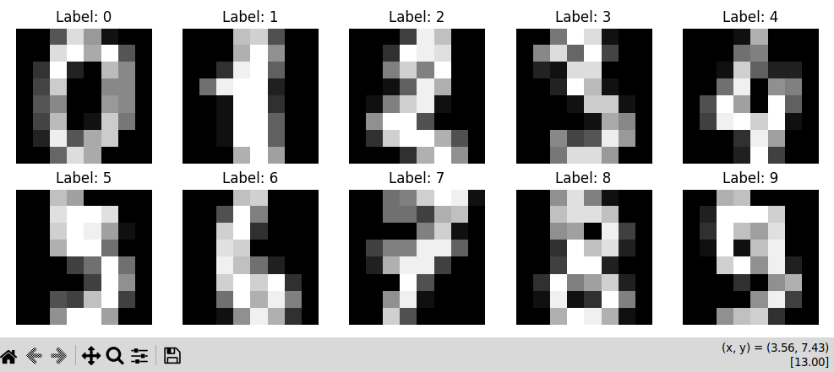
4.2 不同模型准确率对比
模型 | 测试准确率
KNN | 0.9844
朴素贝叶斯 | 0.8289
逻辑回归 | 0.9622
SVM | 0.9911
决策树 | 0.8244
随机森林 | 0.9600
分析：
根据实验结果，SVM（支持向量机）的准确率最高，达到99.11%，而决策树（Decision Tree）的准确率最低，仅为82.44%。不同模型之间的表现差异非常明显，最佳模型与最差模型之间的准确率差距高达约17个百分点。SVM和KNN（98.44%）表现优异，逻辑回归（96.22%）和随机森林（96.00%）处于中等水平，而朴素贝叶斯（82.89%）和决策树（82.44%）明显落后。
产生差异的主要原因在于各模型对数据特征的适配能力不同。SVM通过RBF核函数能够有效处理手写数字分类中的非线性问题，且在小样本高维数据上泛化能力强；KNN依赖距离度量，在类别界限清晰的数据上效果良好。相比之下，决策树容易过拟合，会学习训练数据中的噪声；朴素贝叶斯则因违反了特征独立性的核心假设（相邻像素高度相关）而导致概率估计不准确。此外，逻辑回归受限于线性决策边界，无法完美拟合非线性分布；随机森林虽能缓解过拟合，但在当前数据量下未充分发挥集成优势。
4.2 混淆矩阵（SVM 模型）
混淆矩阵（绘图形式）：
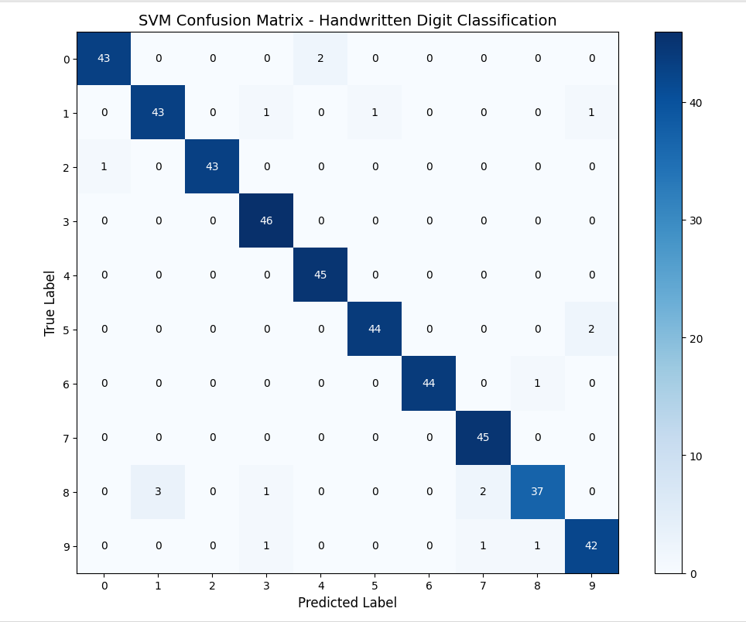
4.3 各类别分类表现
数字 | 召回率 | 精确率 | 错误数
0 | 0.9556 | 0.9773 | 2
1 | 0.9348 | 0.9348 | 3
2 | 0.9773 | 1.0000 | 1
3 | 1.0000 | 0.9388 | 0
4 | 1.0000 | 0.9574 | 0
5 | 0.9565 | 0.9778 | 2
6 | 0.9778 | 1.0000 | 1
7 | 1.0000 | 0.9375 | 0
8 | 0.8605 | 0.9487 | 6
9 | 0.9333 | 0.9333 | 3
召回率 = 正确识别的该数字数量 / 该数字实际总数
精确率 = 正确识别的该数字数量 / 预测为该数字的总数
4.4 错误分类样本分析
总体情况：总错误样本数 18 / 450（错误率 4.00%）
若干个被错误分类的样本：
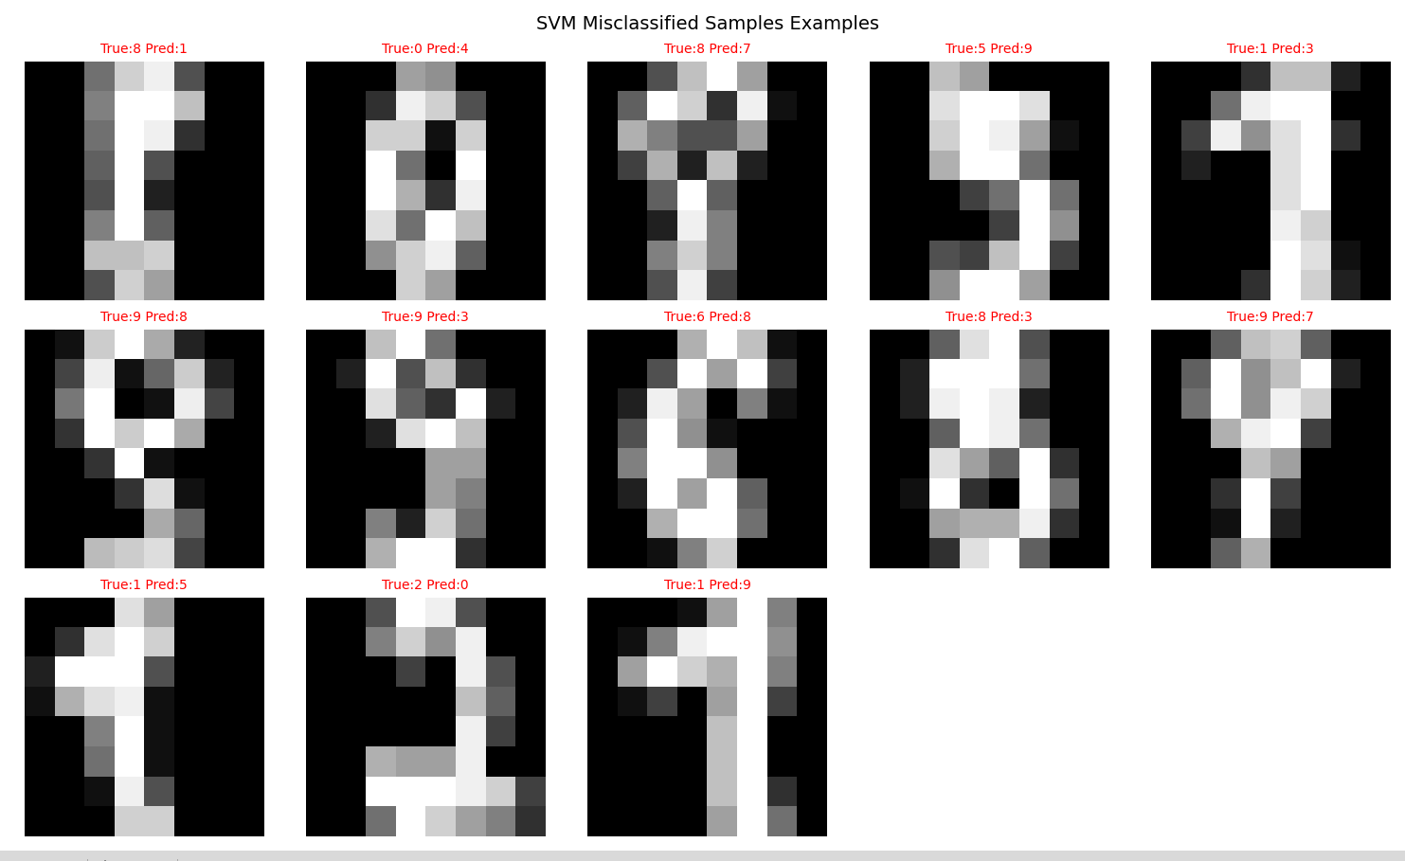
最容易混淆的数字对：
真实值 | 预测值 | 错误次数
8 | 1 | 3
0 | 4 | 2
8 | 7 | 2
5 | 9 | 2
1 | 3 | 1
典型错误案例分析：
真实数字 | 误判为 | 可能原因
8 | 1 | 8 书写不完整，上半部分缺失，形状类似 1
8 | 7 | 8 的左侧笔画缺失，类似 7
0 | 4 | 0 的右侧有突出笔画，类似 4 的开口
5 | 9 | 5 的尾部弯曲过大，类似 9
1 | 3 | 1 的顶部和底部添加横线，类似 3
错误分类的主要原因：
- 数字形态相似性：如 8 和 1、5 和 9 在书写潦草时难以区分；
- 低分辨率限制：8×8 像素（仅 64 维）丢失了大量细节信息；
- 书写风格差异：不同人的书写习惯导致同一数字的形态差异较大；
- 特征表示局限：原始像素特征对平移、旋转和形变敏感。

- 实验总结
5.1 传统机器学习处理图像的基本流程
- 数据准备：加载图像数据集，了解数据基本信息；
- 特征提取：将图像转换为特征向量（如像素展开）；
- 数据划分：分为训练集和测试集；
- 模型训练：使用训练集训练分类器；
- 模型预测：在测试集上进行预测；
- 结果评估：使用准确率、混淆矩阵等指标评估模型。
5.2 不同分类器的优缺点总结
模型 | 优点 | 缺点
KNN | 简单直观，无需训练 | 预测慢，对距离度量敏感
朴素贝叶斯 | 计算快，适合高维数据 | 特征独立性假设不成立
逻辑回归 | 输出概率，解释性强 | 只能学习线性边界
SVM | 高维有效，泛化能力强 | 参数调优复杂，训练慢
决策树 | 可解释性强，无需特征缩放 | 容易过拟合
随机森林 | 不易过拟合，准确率高 | 模型较大，解释性差
5.3 使用原始像素作为特征的局限
- 对几何变化敏感：平移、旋转或缩放会显著改变特征向量；
- 忽略空间结构：只考虑像素值，不考虑像素间的相对位置关系；
- 维度灾难：高分辨率图像会带来极高的特征维度；
- 缺乏不变性：同一数字的不同书写形态可能对应完全不同的特征向量。
- 思考题
6.1 为什么传统机器学习方法需要先把图像转换为特征向量？
传统机器学习算法（如SVM、KNN、逻辑回归等）的数学基础建立在向量空间和线性代数之上，要求输入为固定长度的数值向量才能进行距离计算、点积运算、概率估计等操作。图像本质上是一个二维矩阵（或三维张量），无法直接被这些算法处理。如将8×8的图像按行展开成64维向量后，每个像素的灰度值成为特征向量的一个维度，算法才能计算样本间的相似度或学习分类边界。如果不进行这种转换，模型无法理解图像的结构化数据格式。
6.2 KNN、SVM、决策树和随机森林的分类思想有什么不同？
KNN采用基于实例的懒惰学习思想，不对训练数据做任何假设，分类时直接寻找测试样本最近的K个训练样本，通过多数投票决定类别。SVM的核心思想是寻找一个最大化分类间隔的超平面，将不同类别的样本分开，对于线性不可分的数据通过核函数映射到高维空间。决策树采用分而治之的策略，根据特征阈值递归地划分数据空间，形成树状的决策规则，每个叶子节点对应一个类别。随机森林则基于集成学习思想，训练多棵决策树（每棵树使用不同的训练子集和随机特征子集），最后通过所有树的投票或平均来决定分类结果，从而降低单棵树的过拟合风险。
6.3 为什么单棵决策树容易过拟合？
决策树在训练过程中会不断分裂节点，直到每个叶子节点中的样本尽可能纯净（同一类别）。如果不限制树的深度或叶子节点的最小样本数，决策树会持续划分直到每个叶子节点只包含一个样本或所有样本属于同一类。这导致模型不仅学习了数据的整体规律，还记住了训练集中的噪声、异常值和偶然模式，使得模型在训练集上表现极好，但在未见过的测试集上表现较差。决策树的过拟合程度通常随着树深度的增加而加剧。
6.4 为什么随机森林通常比单棵决策树更稳定？
随机森林通过三种机制降低方差、提高稳定性：第一，Bootstrap自助采样——每棵决策树使用有放回抽样得到的不同的训练子集，使得树之间的相关性降低；第二，随机特征选择——在每个节点分裂时，只考虑随机抽取的部分特征而非全部特征，进一步增加了树之间的多样性；第三，投票集成机制——多棵树的预测结果进行平均或投票，单棵树的错误或过拟合倾向被其他树“抵消”。这种集体决策的方式类似于“三个臭皮匠，顶个诸葛亮”，使得随机森林的泛化误差远小于单棵决策树，对数据噪声的鲁棒性更强。
6.5 如果图像发生平移、旋转或缩放，直接使用原始像素作为特征会有什么问题？
直接使用原始像素作为特征对图像的几何变换极其敏感。平移会导致数字移动到图像的不同位置，原本在左上角的像素值可能移动到右下角，整个特征向量的分布完全改变；旋转会改变数字的朝向，原本垂直的笔画变成倾斜，像素值的空间排列发生非线性变化；缩放会改变笔画的粗细和数字的大小，相邻像素的相关性模式被破坏。由于传统机器学习模型不具备平移、旋转或缩放不变性，同样一个数字经过轻微变换后的特征向量与原始样本可能差异巨大，导致模型无法识别。这正是深度学习相比传统方法的优势所在——卷积神经网络通过权值共享和池化操作天然具有局部平移不变性。

暨南大学本科实验报告专用纸(附页)

